**Carta de Encaminhamento**

Encaminhamos à Revista Psicologia em Estudo, para início do processo editorial, o artigo “Rap: reinvenção do sujeito e da cidade”. O texto apresentado é um relato de pesquisa, respeitou todos os aspectos éticos inerentes à realização de um trabalho científico, é inédito, original e não está submetido à outra revista para publicação. Autorizamos a reformulação de linguagem, caso necessária, e realizamos a concessão dos direitos autorais para a revista Psicologia em Estudo.

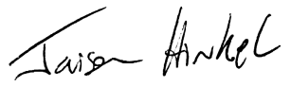 

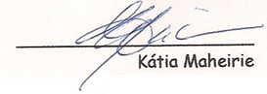

Blumenau, 81 de agosto de 2017.